Caderno de exercícios: Audacity
O Audacity é um programa para edição de áudio digital. É livre e gratuito, de código fonte aberto. É a opção certa para misturar e editar sons. A versão actual é a 2.1.2 e pode ser descarregada a partir do site www.audacityteam.org/download/

O ambiente de trabalho do Audacity está representado na Figura 1.
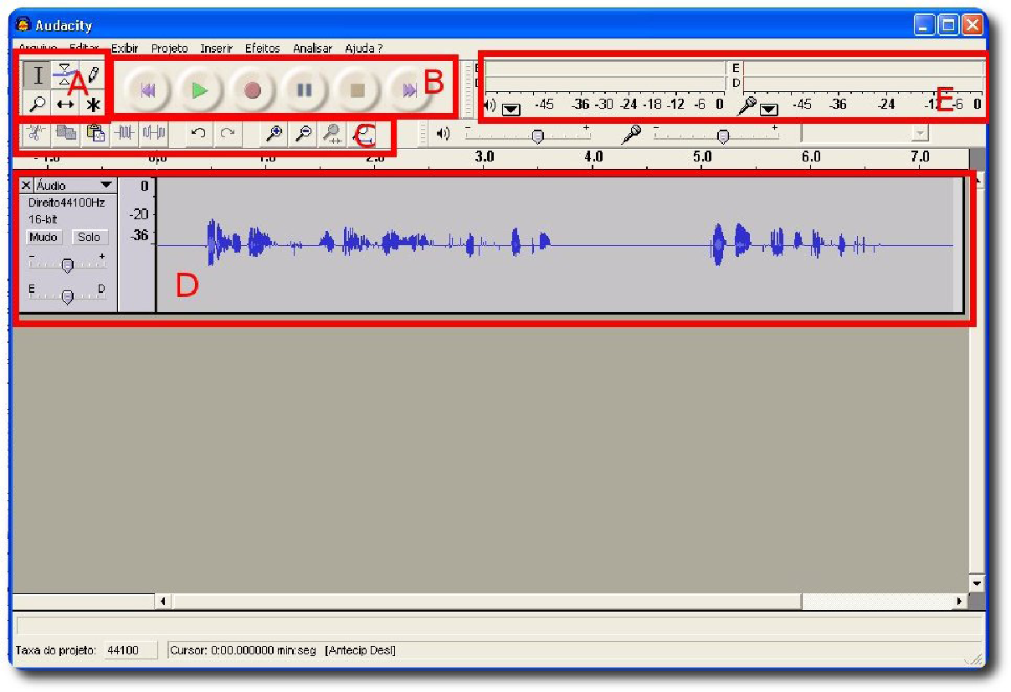
Figura 1 – Ambiente de trabalho do Audacity

Vejamos algumas das áreas principais. Nas zonas destacadas com (A) e (C) temos Barras de Edição que contêm ferramentas que permitem, por exemplo, alterar, selecionar, copiar, apagar, etc. Em (B) temos a barra de controlo áudio com ferramentas para controlar o som que ouvimos ou gravamos. Podemos começar a tocar, pausar, movimentar-nos para o início ou para o fim de uma faixa em que estejamos a trabalhar.
Na zona destacada com (D) temos a faixa áudio propriamente dita. Estas faixas representam, graficamente, os sons.
Atividade 1 – Importar uma música
Passo 1 – Vamos supor que tem uma música em formato MP3 da qual pretende extrair uma pequena parte. O primeiro passo será importar essa música para o Audacity. Aceda ao menu Ficheiro > Abrir. Escolha, agora, no seu disco rígido ou em qualquer outro suporte, o ficheiro que contém a música a importar (neste exemplo vamos utilizar uma das musicas disponíveis em http://sites.aebenfica.org/apontamentos-tic/som/musicas).
Passo 2 – Se tudo correu bem, o Audacity, terá importado o ficheiro e apresenta um aspeto semelhante ao do representado na Figura 2.
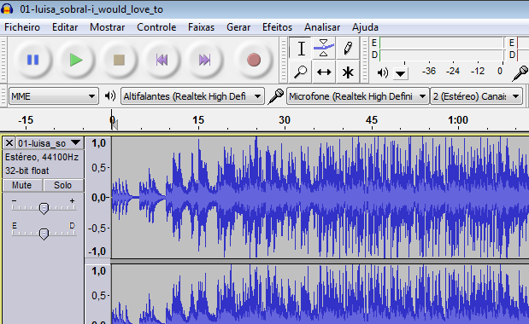

A
B
CB
Figura 2 – Importar som
Repare que agora já temos uma faixa de som, neste caso, em duplicado, uma vez que se trata de uma música em estéreo e, por isso, com dois canais.
Utilize agora o botão destacado com a letra (A) para ouvir o som importado. Poderá, a qualquer momento, parar o som utilizando o botão de controle destacado na mesma figura com a letra (B).
Se reparar, enquanto a faixa é executada, na zona destacada com a letra (C) existem umas barras verdes que indicam o nível de som que está a ser reproduzido.

Ao mesmo tempo existe uma barra vertical que se desloca na faixa e nos indica o local correspondente ao som reproduzido em cada momento.
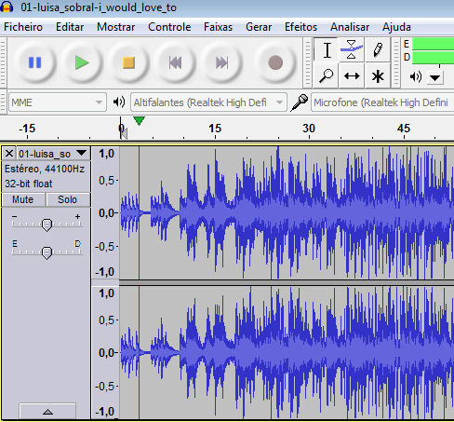

Se analisarmos a representação gráfica do som podemos notar partes diferentes na música. No caso representado vemos, por exemplo, que aos 15 segundos o nível do som aumenta significativamente:

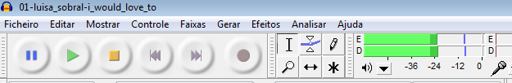

Atividade 2 – Cortar uma música

Passo 1 – Vamos cortar uma parte da música; para isso utilizamos a ferramenta em destaque na Figura 3 (A), selecionamos dos 15 até 30 segundos (clique com o rato e arraste) e, utilizando a ferramenta destacada com a letra (C), na mesma figura, corte toda a área selecionada, à exceção da área escolhida.
Repare que com as ferramentas ao lado da destacada podemos, por exemplo, cortar a área selecionada, copiar, colar uma área previamente copiada ou mesmo silenciar parte da música.
Se tudo correu bem, devemos ter, agora, apenas alguns segundos da música original.
No entanto, é muito provável que comece muito alto e que acabe abruptamente.

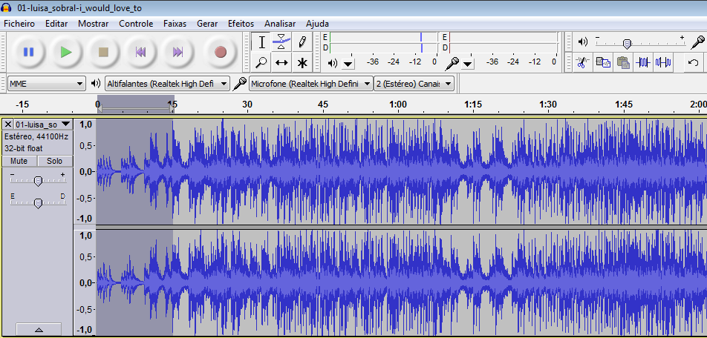

AB
CB

BB
Figura 3 – Cortar som
Passo 2 – Vamos querer que o som inicie e termine com suavidade. Para isso, teremos que adicionar alguns efeitos, utilizando o menu ”Efeitos“.
Aplique um efeito de ”Fade in“ no início da música e um efeito de ”Fade Out“ no fim. Estes efeitos farão com que o som vá aumentando de volume, gradualmente, no início da faixa musical e vá diminuindo no fim, do mesmo modo.
Comece por selecionar o início da música (utilize, mais uma vez, a ferramenta (A) destacada na Figura 3) e depois, no menu ”Efeitos“ selecione a opção ”Fade In“. Repita o processo aplicando o efeito ”Fade Out“ a alguns segundos do fim.

Passo 3 – Reproduza, agora, a faixa e veja se ficou como desejava. Se não conseguiu, na primeira tentativa, lembre-se que o Audacity, como a maioria dos aplicativos, permite ir anulando (Undo) os últimos passos dados. Assim, poderá sempre voltar atrás e refazer.
Reparou na quantidade de efeitos do menu “Efeitos”? Estes efeitos permitem alterar a frequência, amplificar, distorcer, normalizar. . . É uma questão de experimentar…

Passo 4 – Agora vamos gravar o ficheiro. Temos que distinguir dois tipos de ficheiros. Podemos gravar o projeto para voltar a ser trabalhado mais tarde: para isso, vamos ao menu Ficheiro > Guardar Projeto Como...

Mas, depois de terminado o trabalho que pretendemos com a faixa de som, é necessário também gravar essa faixa de som num formato que seja audível em outros programas de áudio. Para isso vá a Ficheiro > Exportar o projeto para WAV ou MP3.
O formato WAV é um formato sem compressão, o que significa que o som manterá toda a sua qualidade, mas serão gerados ficheiros grandes. O formato MP3 permite compactar os dados, tornando os ficheiros mais pequenos. Grave o ficheiro em MP3 se for para colocar na Internet.

Atividade 3 – Gravar voz no Audacity

Passo 1 – Vamos agora gravar a nossa própria voz e, depois, misturá-la com uma música de fundo.

Crie um projeto novo.
Para capturarmos som teremos que ter um microfone. A maioria dos computadores portáteis têm um microfone incorporado. No entanto, para obter melhores resultados, aconselha-se a utilização de um microfone externo ligado ao computador.
Repare que no Audacity existe um botão com uma bola encarnada igual à que já estamos habituados a associar ao processo de gravação. Comece por fazer clique nesse botão e fale para o microfone.
Se o som estiver a ser captado aparecem umas barras encarnadas na zona destacada na Figura 4 e começará a aparecer a representação gráfica do som que estamos a gravar.
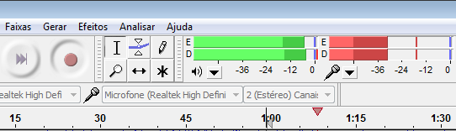

Figura 4 – Gravação de voz
Para parar a gravação utilize o botão que tem um quadrado amarelo no seu interior.

Tente reproduzir o som para ver se tudo funciona e certifique-se de que está a conseguir bons resultados.

Agora poderá cortar zonas que, eventualmente, tenham ficado mal, marcando-as e utilizando a ferramenta em forma de tesoura. Imagine, por exemplo, que hesitou e só começou a falar alguns segundos depois de começar a gravar. . . Poderá eliminar esses segundos pelo processo descrito anteriormente.
Atividade 4 – Misturar o som da voz com música

Passo 1 – Sem fechar a gravação que acabou de fazer, vai agora importar uma música para o seu projeto pelo processo Ficheiro > Importar Áudio.

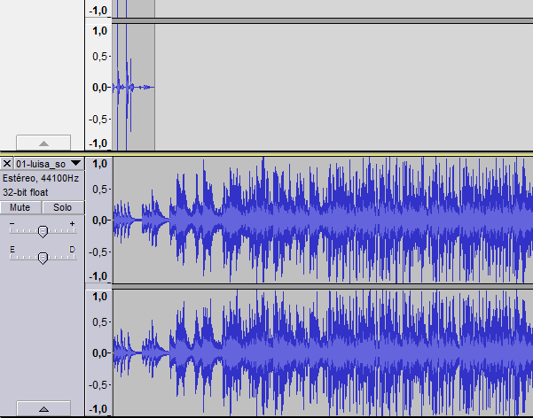

Se tudo correu bem deverá ter agora, em vez de uma, três faixas de áudio como na Figura 5.

A primeira é a sua voz e as duas outras a música que importou. Quando tocar o som, ouvirá uma mistura da sua voz com a música importada. Utilize os botões em destaque na primeira das faixas para ouvir apenas essa faixa de som (Solo) ou para ouvir todas as outras menos esta (Mudo).

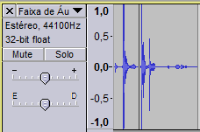

Pode também controlar, isoladamente, o volume de cada faixa com o seletor abaixo desses botões.

Pode ainda ampliar ou reduzir a representação gráfica do som com botões em forma de lupa.
Passo 2 – Selecione o botão “Ajuste de tempo” 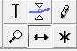 que permite deslocar uma das faixas para a posição que pretendermos. No caso, arrastamos até ao centro da faixa de cima.

Passo 3 - Agora selecione o botão “Envelope” que permite estrangular o volume da faixa inferior da música. Tente conseguir uma imagem idêntica á seguinte:

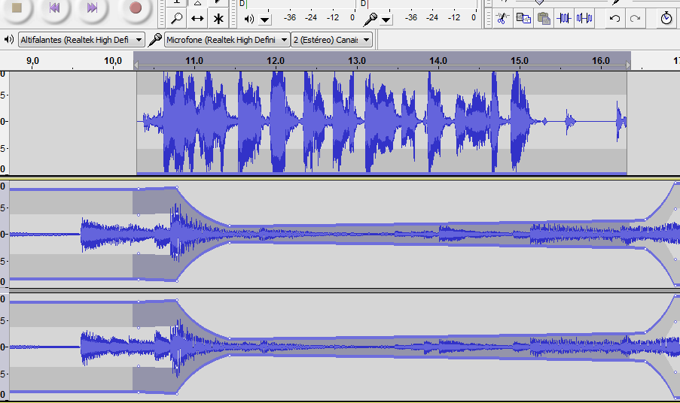

Reproduza desde o início e verifique se ficou do seu agrado.
Finalmente exporte o trabalho (vai misturar as duas faixas) como MP3 ou WAVE.

Atividade 5 – Explorar efeitos

Passo 1 – Grave a seguinte frase:
“Bom dia amigos a rádio ESJGF está no ar, vamos ouvir boa música, muita animação. Fiquem connosco”

Passo 2 – Aplique os seguintes efeitos à gravação:
- efeito – amplificar (amplificação: 8,2) e permitir “clipping”. Teste o som.
- efeito – alterar velocidade (17.439) Teste o som.
- efeito – alterar velocidade (-27.000) Teste o som.
- efeito – eco Teste o som.
- Desfazer efeito eco.
- Gravar e testar

Passo 3 – Grave a seguinte frase:
“AHAHAHAHAHAHAHAHAHAHHAHAHAHAHA”.

Passo 4 – Aplique os seguintes efeitos à gravação:
- efeito – paulstretch (10; 0.25). Teste o som.
- Gravar

Atividade 6 – Gravar voz sobre um playback

Passo 1 – Primeiro de tudo vamos importar a música coldplay-a_hopeful_transmission.mp3 em Ficheiro > Importar Áudio.

Passo 2 – Se ouvir atentamente a música perceberá tem um final atribulado e pouco adequado para o fim de uma música.

Passo 3 – Selecione da posição 25s à 33s e aplique um efeito Fade Out. Volte a ouvir para testar se ficou adequando.
Passo 4 – Clique no botão gravar para começar a gravar a sua voz e vá cantarolando. Quando terminar ouça o resultado final. Se não lhe agradar apague a faixa áudio que gravou e volte a repetir o processo.

Passo 5 – Clique na voz e aplique o Efeito > Normalizar.

Passo 6 – Regule a voz a seu gosto (- ou +) de modo que fique um playback bem conseguido. Volte a ouvir.

Passo 7 – Escute a música com atenção. No áudio que você gravou existem alguns ruídos. Para retirar o ruído:
- Selecione somente a sua gravação de voz
- Escolha um trecho de voz que ache que tem pouco ruído
- Vá ao menu Efeitos > Retirar ruído e escolha “obter perfil de ruído”
- Duplo clique em cima da faixa de voz e volte a escolher Efeitos > Retirar ruído e clique em OK.

Passo 8 – Pressione a tecla CTRL+A para selecionar as duas faixas e recorra ao menu Faixa > Misturar e processar. Feito este processo se reparar será criado apenas 1 faixa.

Passo 9 – Volte a ouvir. Ficou um sonoro do seu agrado?
Então está pronto para ser gravado num CD e oferecer aos seus amigos para eles apreciarem os seus dotes vocais :)

Atividade 7 – Criar um Podcast

Os podcasts têm múltiplas aplicações, desde documentários, entrevistas, divulgação musical, entre muitas outras. A palavra podcast deriva da palavra iPod e está associada à partilha e divulgação, a partir da Internet, de ficheiros áudio mp3) para serem consumidos nos leitores portáteis de mp3. Existem vários sites onde se pode fazer gratuitamente os uploads dos podcasts, tais como:
- theaudacitytopodcast.com
- www.podomatic.com/login
- www.technorms.com/37746/best-sites-to-host-your-podcasts

Vamos então criar um podcast para apresentação/divulgação de um instrumento musical à escolha.

Passo 1 – Antes do exercício prático, tem-se de Configurar as Preferências do Audacity, de forma a que o programa fique o mais operacionalmente correcto, aumentando-se assim o desempenho da aplicação e do eventual utilizador.
Na barra de menus, clique em Editar > Preferencias. Aparecerá uma nova janela que possibilita a alteração das preferências do Audacity. Para esta atividade altera-se em Devices (dispositivos). Neste menu é importante verificar-se na Recording (Gravação), se os Channels (Canais) se encontram com o valor igual a 2 (Stereo), como se pode verificar na imagem.
Sem esta definição logo se notará que algo não está corretamente configurado e, consecutivamente, o produto de áudio final será bem diferente do esperado.

Passo 2 – Vamos criar então o Podcast. Estando definidas as preferências, guarda-se o corrente projeto. Após isto, aparecerá uma nova janela. Atribua-lhe o nome de Podcast_Audacity e indique a localização para o alojamento do projeto, em formato (*.
aup).

Passo 3 – O próximo passo consiste na captura de som (falas), para introdução/ contextualização do podcast. Na Barra de Mixagem altere o Tipo de Origem de Entrada para microfone. Clique no botão Gravar e grave a seguinte introdução/ apresentação do podcast: Podcast Nº1, introdução ao Audacity.
Clique no botão Parar, para terminar a captura e para ouvir o áudio capturado clica-se no botão Reproduzir ou na Barra de Espaços.

Passo 4 – Com a Ferramenta de Seleção, selecione apenas o local onde se encontra a respetiva fala e depois clique no botão Silenciar fora da seleção, de forma a eliminar os espaços desnecessários. Ative a ferramenta Deslizar e coloque o sample no 1º segundo. Clique no botão Ajustar Zoom ao Projeto e com a ferramenta Seleção tente selecionar todo o sample.

Passo 5 – Na barra de menus clique em Efeitos > Delay. Aparecerá uma nova janela e ai altere o Delay type para Bouncing ball, Delay level para - 6.0, Delay time para 0.35 e o Number of echoes para 8. Após isto, clique em Ok para aplicar o efeito no sample selecionado. Clica-se no botão para o início e Reproduzir para se ouvirem as alterações efetuadas no sample. Grave o trabalho.

Passo 6 – O próximo passo consiste em importar uma faixa áudio para o ambiente de trabalho do Audacity.
Na barra de menus aceda a Ficheiro > Importar > Áudio.
Aparecerá uma nova janela, seleciona-se a faixa importada e clica-se em Open.

Passo 7 – Com a Ferramenta Seleção clique sobre a faixa importada e selecione uns 2:15 minutos, corte a restante música que não faz falta, acione a Ferramenta Envelope e crie um ponto no início da seleção. Crie um outro ponto no final da seleção e, sem se largar o botão esquerdo do rato, mova este ponto para baixo para que se reduza volume no final da faixa.

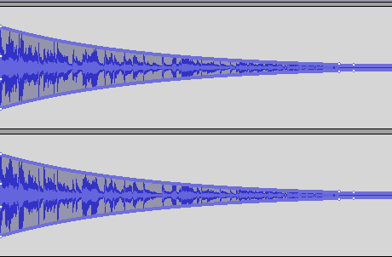

Passo 8 – Na barra de menus clique em Ficheiro > Importar > Áudio e importe outra faixa áudio (faixa3). Com a Ferramenta de “Ajuste de tempo”, coloque o início desta a coincidir com o final da outra faixa já importada no ponto anterior (faixa2).
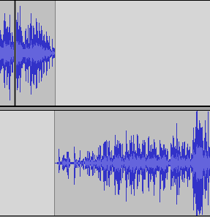

Passo 9 – Selecione as faixas em separado e verifique se a taxa de amostragem é semelhante em Faixas > Mudar Taxa de Amostragem.

Passo 10 – Aplique um fade no final da última música importada (faixa3) de modo que termine de forma gradual.

Passo 12 – Grave o projeto.

Fim do caderno de exercícios

